الواجب الأول

اختر الاجابة الصحيحة فيما يلي
1 | العدد $\sqrt{5}$ ينتمي لاي من المجموعات الاتية
 | أ | $$Q$$ | ب | $$N$$ | جـ | $$W$$ | د | $$I$$
2 | العدد $-\sqrt{25}$ ينتمي لاي من المجموعات الاتية
 | أ | $$Z$$ | ب | $$N$$ | جـ | $$W$$ | د | $$I$$
3 | أي من الأعداد الاتية يعبر عن عدد غير نسبي
 | أ | $$\frac{3}{4}$$ | ب | $$\sqrt{36}$$ | ج | $$2π$$ | د | $$0.3$$
4 | الخاصية الموضحة في العبارة $(16+7)+2 =16+(7+2)$تسمى خاصية
 | أ | التبديل | ب | التجميع | جـ | التوزيع | د | النظير الجمعي
5 | الخاصية الموضحة بالعبارة =1 ($\frac{5}{3}$)(($\frac{3}{5}$ تسمى خاصية
 | أ | التبديل | ب | التجميع | جـ | المحايد الضربي | د | النظير الضربي
6 | النظير الضربي للعدد $\frac{3}{5}$ هو العدد
 | أ | $$\frac{5}{3}$$ | ب | $$\frac{3}{5}$$ | ج | $$\frac{-5}{3}$$ | د | $$1$$
7 | النظير الجمعي للعدد $-7$ هو العدد
 | أ | صفر | ب | $$1$$ | ج | $$7$$ | د | $$-7$$
8 | تبسيط العبارة $2(3b+4)$ يساوي
 | أ | $$6b+4$$ | ب | $$6b+8$$ | ج | $$6b+2$$ | د | $$3b+8$$
9 | الخاصية الموضحة بالعبارة $a(b + c) = ab + ac$ تسمى خاصية
 | أ | التجميع | ب | التوزيع | جـ | التبديل | د | الانغلاق
10 | الخاصية الموضحة بالعلاقة $a+b=b+a$ تسمى خاصية
 | أ | التجميع | ب | التوزيع | جـ | التبديل | د | الانغلاق
11 | النظير الضربي للعدد $0.3$ هو العدد
 | أ | $$-0.3$$ | ب | $$\frac{-10}{3}$$ | ج | $$0.3$$ | د | $$\frac{10}{3}$$
ضع علامة $√$ امام العبارة الصحيحة و علامة $×$ امام الخطأ
1 ) النظير الضربي للعدد صفر هو نفسه | ( )
2 ) الخاصية الموضحة في المعادلة -7y + 7y = 0 تسمى خاصية النظير الجمعي | ( )
3 ) العدد $\sqrt{-144}$ ينتمي لمجوعة الاعداد $R$ | ( )

الواجب الثاني
اختر الاجابة الصحيحة فيما يلي
1 | اذا كانت f (x) = x² – 8 فان f (3) تساوي
 | أ | $$1$$ | ب | $$3$$ | ج | $$8$$ | د | $$17$$
2 | العلاقة {(3, -4), (-1, 0), (3, 0), (5, 3) }يكون مجالها
 | أ | $$\left\{3,-4,5\right\}$$ | ب | $$\left\{3,0,5\right\}$$ | ج | $$\left\{-4,0,3\right\}$$ | د | $$\left\{3,-1,5\right\}$$
3 | العلاقة {(3, -4), (-1, 0), (3, 0), (5, 3) }يكون مداها
 | أ | $$\left\{3,-4,5\right\}$$ | ب | $$\left\{3,0,5\right\}$$ | ج | $$\left\{-4,0,3\right\}$$ | د | $$\left\{3,-1,5\right\}$$
4 | 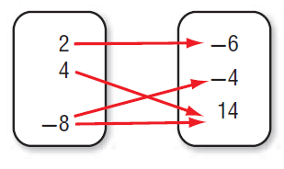  الدالة الممثلة في الشكل يكون مداها
 | أ | $$\left\{6,-4,14\right\}$$ | ب | $$\left\{2,4,-8\right\}$$ | ج | $$\left\{6,4,14\right\}$$ | د | $$\left\{2,-6,-8\right\}$$
5 | 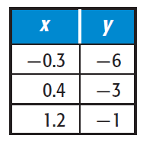  الدالة الممثلة بالشكل المقابل يكون مجالها هو
 | أ | $$\left\{-0.3,0.4,1.2\right\}$$ | ب | $$\left\{-6,-3,-1\right\}$$ | ج | $$\left\{-0.3,-3,-1\right\}$$ | د | $$\left\{-6,3,1\right\}$$
6 | 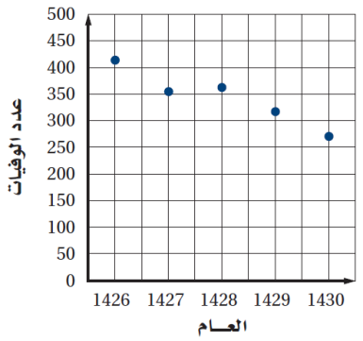  العلاقة الممثلة بالشكل المقابل
 | أ | دالة متصلة | ب | دالة منفصلة | ج | لا تمثل دالة | د | تمثل دالة غير متباينة
7 | 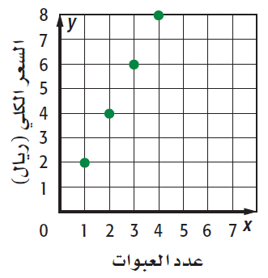  العلاقة الممثلة بالشكل المقابل نمثل دالة مجالها هو
 | أ | $$\left\{2,4,6,8\right\}$$ | ب | $$\left\{1,2,3,4\right\}$$ | ج | $$\left\{1,3,4,5\right\}$$ | د | $$\left\{2,3,4,5\right\}$$

الواجب الثالث
اختر الاجابة الصحيحة فيما يلي
1 | إذا كانت $f\left(x\right)=\left\{\begin{matrix}x-2 , x<3 \\ x+3 , x≥3\end{matrix}\right.$ فإن $f(2)$ تساوي
 | أ | $$3$$ | ب | $$5$$ | ج | $$2$$ | د | $$0$$
2 | إذا كانت $f\left(x\right)=\left\{\begin{matrix}x-2 , x<3 \\ x+3 , x≥3\end{matrix}\right.$ فإن $f(4)$ تساوي
 | أ | $$3$$ | ب | $$5$$ | ج | $$7$$ | د | $$0$$
3 | قيمة $\left[3.5\right]$ تساوي
 | أ | $$3$$ | ب | $$5$$ | ج | $$4$$ | د | $$2$$
4 | قيمة $\left[-6.2\right]$ تساوي
 | أ | $$-6$$ | ب | $$-7$$ | ج | $$-2$$ | د | $$6.2$$
5 | مجال الدالة f(x)=$\left|x-3\right|$
 | أ | $$R$$ | ب | $$f(x)≥0$$ | ج | $$f(x)>3$$ | د | $$f(x)≤0$$
6 | 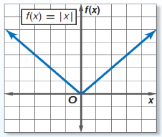  مدى دالة القيمة المطلقة الممثلة بالشكل المقابل هو
 | أ | $$R$$ | ب | $$f(x)≥0$$ | ج | $$f(x)>0$$ | د | $$f(x)≤0$$
7 | مدى الدالة $y=\left[x\right]+1$ هو
 | أ | $$R$$ | ب | $$Q$$ | ج | $$N$$ | د | $$Z$$
ضع علامة $√$ امام العبارة الصحيحة و علامة $×$ امام الخطأ
1 ) العلاقة الممثلة بالشكل تمثل دالة مداها  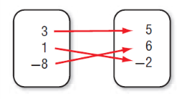  هو $\left\{5,6,-2\right\}$ | ( )
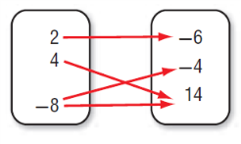  2 ) العلاقة الموضحة بالرسم تمثل دالة متباينة | ( )
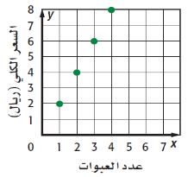  3 ) العلاقة الموضحة بالرسم لا تمثل دالة | ( )
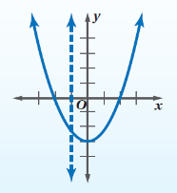  4 ) الشكل الاتي يمثل دالة | ( )
5 ) قيمة $\left[-8.6\right]$ تساوي $-8$ | ( )
الواجب الرابع
اختر الاجابة الصحيحة فيما يلي
1 | 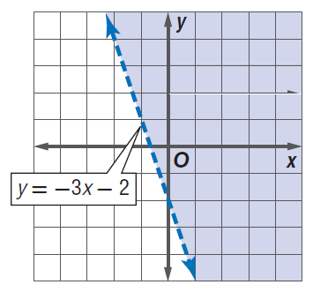  أي من المتباينات الاتية تمثل بالشكل المقابل
 | أ | $$y≥-3x-2$$ | ب | $$y≤-3x-2$$ | ج | $$y>-3x-2$$ | د | $$y<-3x-2$$
2 | القيمة العظمى للدالة f(x, y) = 4x - 2y  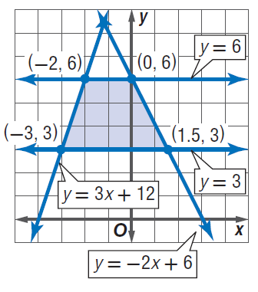  في المنطقة الموضحة بالرسم هى
 | أ | $$20$$ | ب | $$-20$$ | ج | $$0$$ | د | $$-12$$
3 | 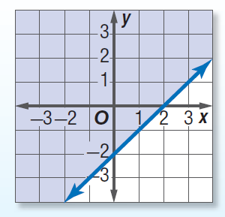  أي من المتباينات الاتية تمثل بالشكل المقابل
 | أ | $$x-y≥2$$ | ب | $$x-y>2$$ | ج | $$x-y<2$$ | د | $$x-y≤2$$
ضع علامة $√$ امام العبارة الصحيحة و علامة $×$ امام الخطأ
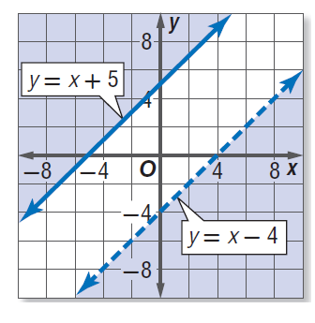  1 ) مجموعة حل النظام المبين بالشكل الاتي هى $∅$ | ( )
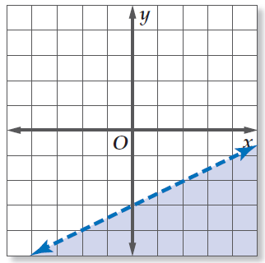  2 ) حل المتباينة في الشكل المقابل  هو $x-2y≥6$ | ( )

